Hướng dẫn chuẩn bị thực hành LAB
sử dụng Ubuntu trên USB

Mục lục

I. Nội quy cần chấp hành: 2
II. Phần cứng yêu cầu 2
III. Chuẩn bị phần mềm 3
1. Khởi động vào BIOS 3
2. Tắt chế độ Secure Boot và mở chế độ Boot Legacy 3
3. Lưu lại các thiết lập đã chỉnh sửa 5
4. Lựa chọn boot bằng USB 5
5. Sau khi boot vào thành công 6
6. Tự động kết nối vào mạng: 6
7. Lấy địa chỉ MAC của máy: 6
IV. Gửi mail đăng ký địa chỉ MAC theo đúng format 8
1. From: 8
2. To: 8
3. Format: có thể xem hình ảnh minh họa ở dưới cùng để dễ thao tác theo. 8

- Nội quy cần chấp hành:
Việc hướng dẫn về cách cách làm và các qui định sẽ được tiến hành ở buổi đầu tiên (1 lần duy nhất) nên yêu cầu sv không được vắng mặt. Những sv vắng mặt vẫn cần tuân theo những yêu cầu đã được thông báo ở buổi introduction đầu tiên (không nhắc lại).

- Ngoại trừ buổi đầu setup máy từ những buổi sau khi SV bước vào phòng LAB USB thì laptop bắt buộc phải ở 1 trong 2 trạng thái:
1: Máy đã tắt hoàn toàn
2: Máy đã mở bắt buộc phải BOOT vào USB của LAB
- Kể cả khi đi hết giờ học hoặc không cần làm bài, chỉ cần còn ở trong phòng LAB USB thì đều phải tuân thủ yêu cầu trên nếu không sẽ bị tính là gian lận (sẽ tính là False môn hoặc có hình thức xử lý nặng hơn tùy vào tính chất của vi phạm).
- Nếu SV có nhu cầu boot vào Window cần ra khỏi phòng.
- Sinh viên không mang USB LAB ra khỏi phòng học mà cần gửi lại cho gv trước khi rời khỏi phòng. Sv viên vi phạm sẽ bị lập biên bản và chịu mọi hình thức kỷ luật tương ứng.
- Yêu cầu sinh viên bắt buộc Shutdown máy theo đúng thủ tục tục, không rút USB trước khi thực hiện thao tác Shutdown máy.

- Phần cứng yêu cầu

- Laptop sử dụng Window 10 (không chạy qua máy ảo).
- Có ít nhất 1 cổng USB Type-A
- Không sử dụng máy Macbook, chromebook và các loại máy không thể cài đặt Window 10 trực tiếp
- Độ phân giải màn hình HD (tốt nhất là từ FullHD) trở lên.
- Tương thích (có thể cài đặt và sử dụng bình thường) với Ubuntu, cụ thể là khi cài đặt và sử dụng Ubuntu trên máy có thể hoạt động bình thường (đặc biệt lưu ý là cần nhận diện và sử dụng wifi bình thường)
(cấu hình trên chỉ là tham khảo, nếu máy có thể tương thích được thì có thể sai lệch vẫn ok)
Lưu ý: phần cứng trên cơ bản là có thể sử dụng được tuy nhiên quan trọng nhất là máy đấy sẽ phải boot được vào USB Ubuntu, cũng như kết nối được wifi một cách bình thường với USB Ubuntu. Do đó để có thể chắc chắn máy đó có thể sử dụng được thì cần tiến hành test xem máy có boot được vào USB Ubuntu không, cũng như sau khi boot vào có dùng được wifi bình thường. ( Sinh viên phải chuẩn bị đảm bảo 2 điều trên trước khi vào lớp thực hành )

- Chuẩn bị phần mềm
Yêu cầu sinh viên kiểm tra và đảm bảo khả năng boot vào máy khi khởi động sử dụng USB chứa sẵn hệ điều hành Ubuntu phiên bản Ubuntu 16.04. Tùy vào hãng sản xuất và đời máy nhưng về cơ bản cần đảm bảo thực hiện được những thao tác cơ bản. Nếu máy đã boot được từ USB thì có thể bỏ qua bước khác và tiếp tục từ bước “4. Lựa chọn boot bằng USB”
- Khởi động vào BIOS

Lưu ý: Nếu sinh viên không thể tự thực hiện được sẽ chủ động nhờ IT nếu có IT trực trên phòng LAB hoặc qua phòng AL-L102 để được hỗ trợ (sau từ 5-10 phút không thể tự làm được thì cần qua IT để được cấu hình máy cho quá trình boot từ USB).

Mở nguồn máy tính, ấn phím tùy vào các dòng máy để boot vào Menu boot:
- F12: Acer, Dell, Lenovo, Toshiba, Fujitsu
- F9 hoặc Esc: HP, Compaq
- F8 hoặc Esc: Asus
- F11: Sony Vaio, MSI
Nếu bạn gặp khó khăn trong việc vào BIOS/UEFI hoặc tìm thấy tùy chọn Secure Boot, hãy tham khảo hướng dẫn cụ thể của nhà sản xuất laptop của bạn hoặc trang hỗ trợ trực tuyến của họ. Giao diện BIOS/UEFI có thể khác nhau giữa các model và phiên bản, vì vậy việc tham khảo tài liệu của nhà sản xuất sẽ giúp bạn có hướng dẫn chính xác và chi tiết nhất.
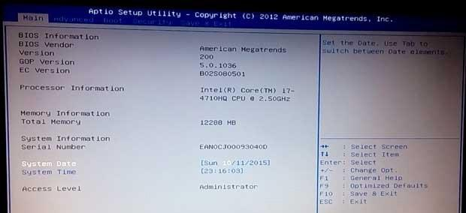

- Tắt chế độ Secure Boot và mở chế độ Boot Legacy
Bước 1: Tìm tới mục Secure Boot. Nếu ở trạng thái Enable, chọn thành Disable.
Tại tab Boot, tìm mục CMS hoặc Legacy. Nếu ở trạng thái Disable chọn Enable.

Lưu ý, bạn phải tắt chế độ Secure Boot trước tiên mới thực hiện được bước này và trên nhiều máy tính sẽ không có tùy chọn này vì không được hỗ trợ sẵn.

Bước 2: Tiếp theo, dùng 4 mũi tên bàn phím để tìm tab Security, dùng phím mũi tên lên xuống và phím Enter để chọn mục Secure Boot Menu.
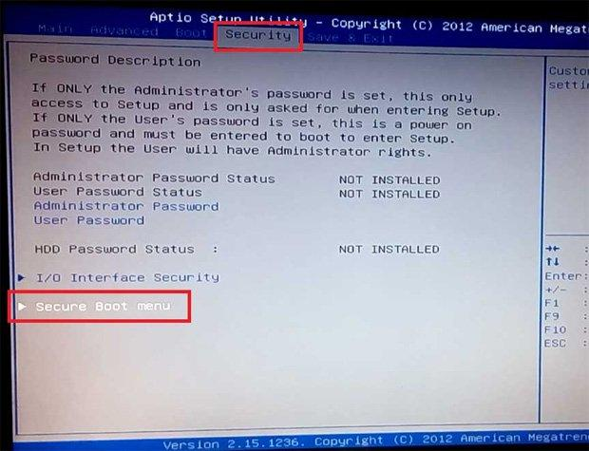

Bước 3:Tại đây, nếu trạng thái Disable thì chế độ Secure Boot đã được tắt. Chúng ta nhấn phím ESC để quay lại màn hình BIOS trước đó.

Nếu trạng thái hiện tại là Enabled, chúng ta dùng mũi tên lên xuống và phím Enter chọn Secure Boot Control.
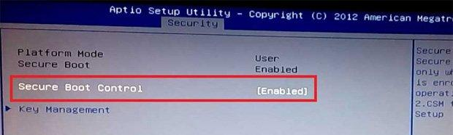

Bước 4: Xuất hiện thông báo, chọn Disabled.
Bước 5: Để tắt bật chế độ Boot Legacy (Launch CMS), nhấn phím ESC để quay lại màn hình BIOS lúc đầu. Dùng 4 mũi tên bàn phím để tìm tới tab Boot.
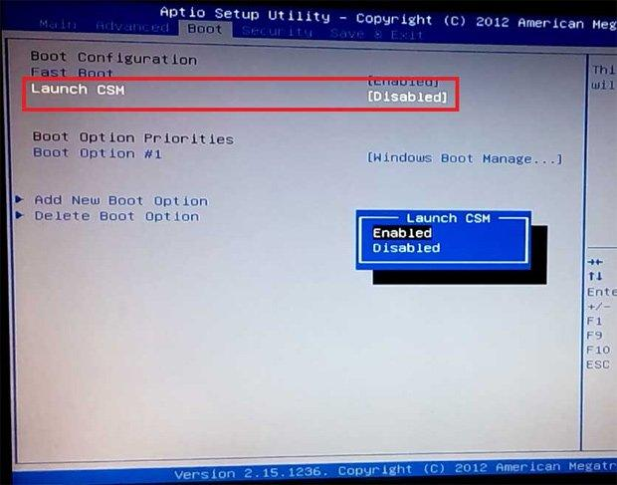

Tại đây, chúng ta chọn Launch CMS (máy tính khác có thể là dòng CMS hoặc Legacy). Xuất hiện tùy chọn, nhấn chọn Enabled và ấn Enter.

- Lưu lại các thiết lập đã chỉnh sửa
Nhấn phím F10 chọn Yes để lưu lại các thiết lập chỉnh sửa bên trên.
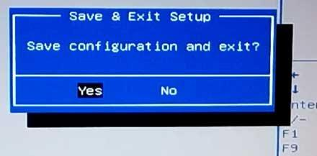
(Note: Tham khảo thông tin theo đường link sau nếu cần)

- Lựa chọn boot bằng USB
Tùy vào mỗi máy sẽ có sự sai khác về tên thiết bị và tên lựa chọn, nhưng về cơ bản là sau khi vào đc menu boot chúng ta sẽ lựa chọn boot vào usb như hình

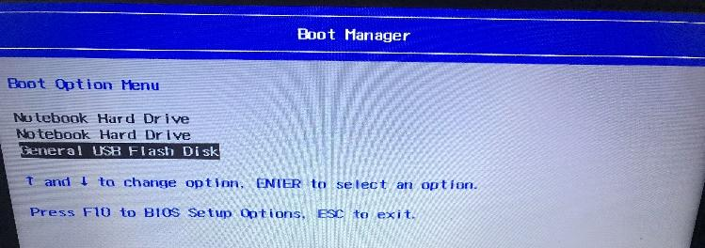

- Sau khi boot vào thành công
Khi boot vào thành công màn hình sẽ có dạng như sau.
Nếu máy tự lock sẽ đăng nhập lại với mật khẩu là 12345678
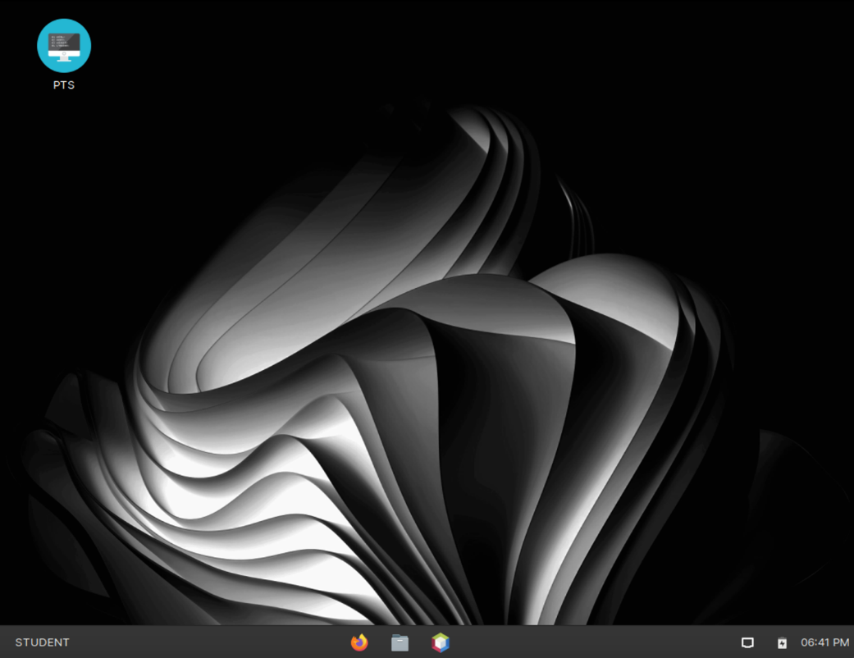
Sau khi boot vào thành công chúng ta sẽ chờ để hệ thống tự động kết nối với mạng wifi đã được chỉ định. Không thể thay đổi hay đăng nhập vào mạng wifi khác được.

- Tự động kết nối vào mạng:
- Máy sẽ tự kết nối thành công thì quá trình chuẩn bị đã hoàn tất.
- Nếu máy không tự kết nối vào bất kỳ mạng nào thì bấm chọn mạng “FPTU_Laboratory” và không làm thêm bất kỳ thao tác nào khác.

Tuyệt đối không được vào bất kỳ mạng nào khác, nếu không máy đấy sẽ bị khóa không thể thực hành được nữa đồng thời mọi dữ liệu trên máy sẽ bị hủy

- Lấy địa chỉ MAC của máy:
SV bấm vào biểu tượng mạng chọn “Connection information”
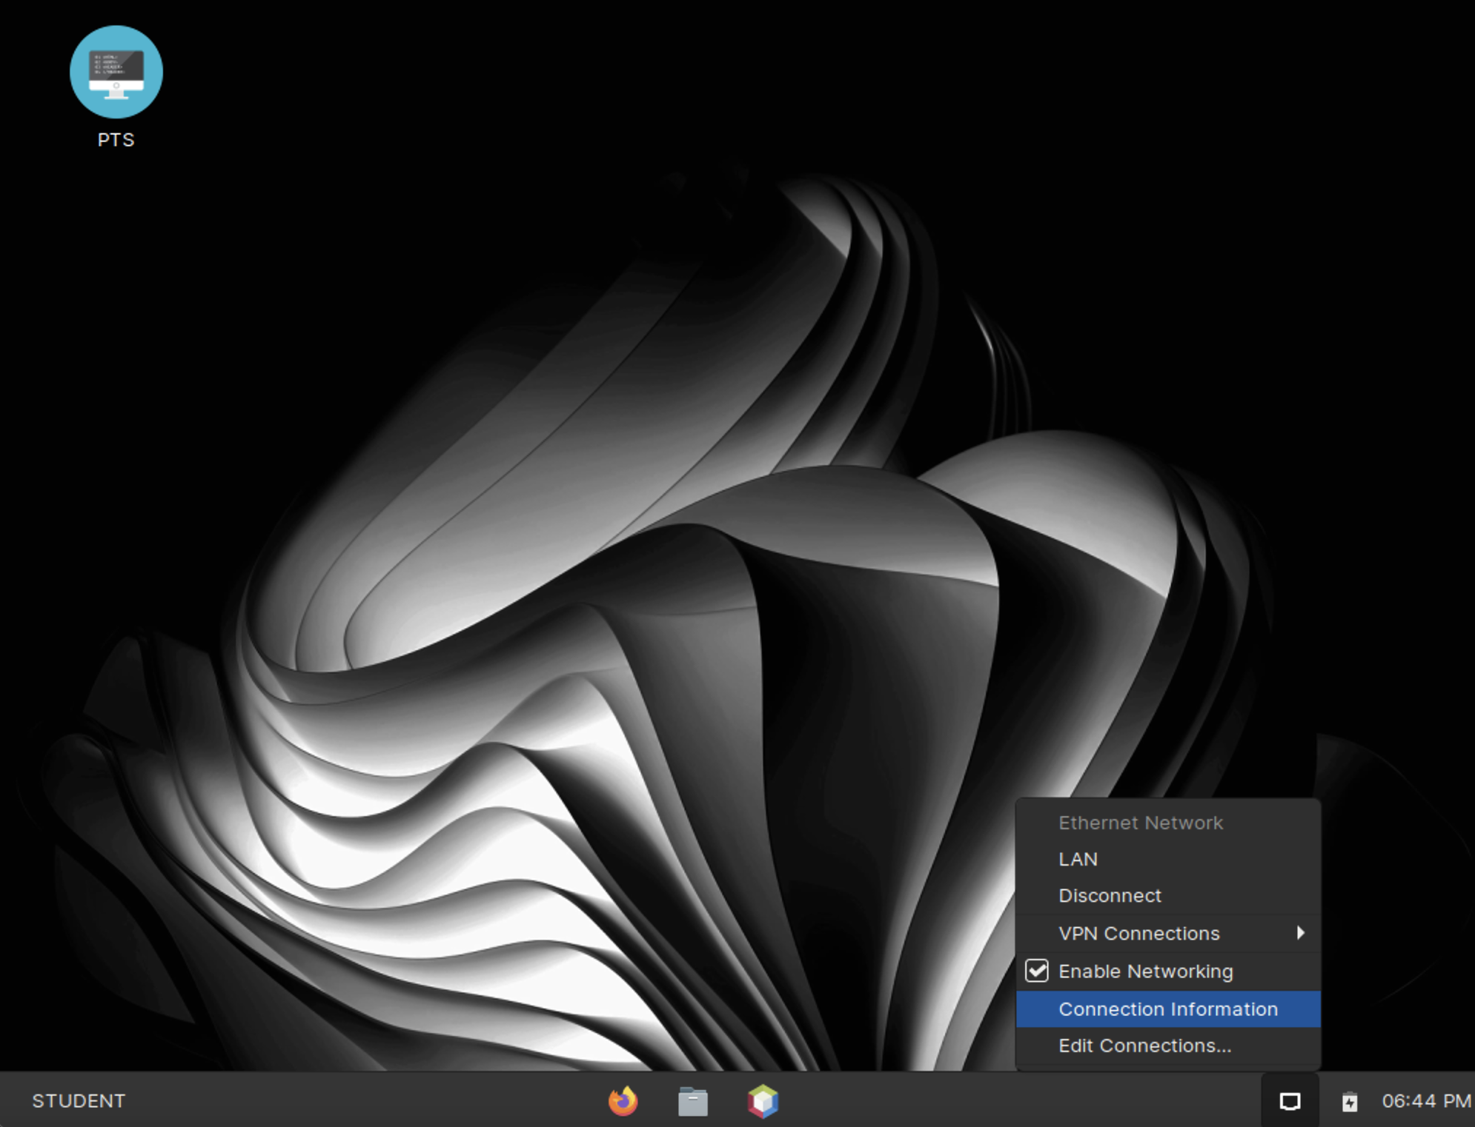

MAC của máy nằm ở mục “Hardware Address” 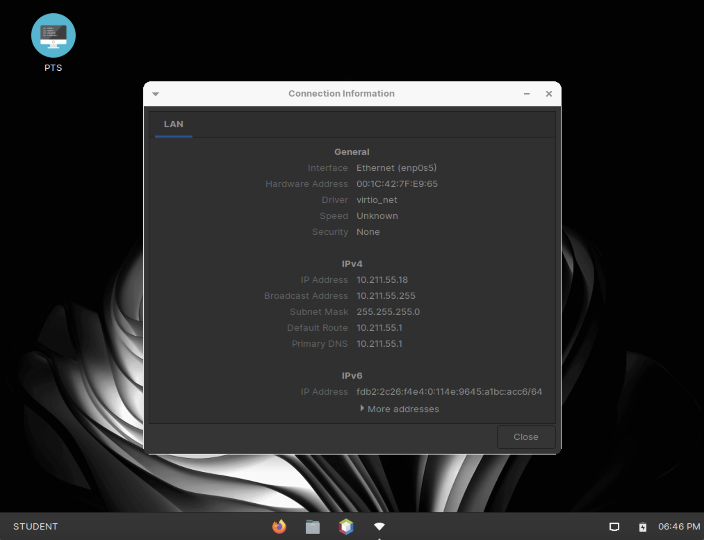

- Gửi mail đăng ký địa chỉ MAC theo đúng format
LƯU Ý : SV không gửi đi gửi lại email cùng 1 nội dung – những email gửi lại sẽ tự động bị loại bỏ. SV chỉ gửi lại mail khi có yêu cầu từ Giảng viên hướng dẫn (trong trường hợp đổi máy, cần gửi lại thông tin thì lưu ý CC mail cho GV hướng dẫn và cần được confirm từ GV nếu không sẽ không được hỗ trợ)
SV cần gửi đúng format được hướng dẫn một cách cẩn thận. Nếu gửi sai format thì SV sẽ không thể vào được hệ thống (Sẽ không được hỗ trợ hoặc nếu có cũng sẽ chậm, ảnh hưởng đến thời gian/tiến độ học của SV – SV tự chịu trách nhiệm).

- From:
Sử dụng mail của trường cấp theo format: MãSV@fpt.edu.vn

- To:
tuanvm23@fe.edu.vn

- Format: có thể xem hình ảnh minh họa ở dưới cùng để dễ thao tác theo.
(sử dụng để đăng ký địa chỉ MAC wifi của máy sẽ sử dụng để thực hành)
- Tiêu đề email (Subject) có định dạng như sau (bắt buộc phải điền đúng format nếu sai sẽ không vào được lớp để thực hành) – không để lại khoảng trống (space/ dấu cách) khi hoàn thành
“MAC_” + Lớp LAB + “|”+ Roll number+ “|”+ địa chỉ MAC

Điền theo đúng định dạng trên tiêu đề của email có thể như ví dụ sau:
MAC_SE1406|HE130212|1C-4D-70-62-75-05

Là kết quả của việc áp dụng theo định dạng được yêu cầu trên:
“MAC_” + “SE1406” + “|”+ “HE130212”+ “|”+ “1C-4D-70-62-75-05”

- Nội dung email:
Tên sinh viên: Nguyễn Văn A
Lớp LAB: SE1406
Mã sinh viên: HE130212
Địa chỉ MAC wifi: 1C-4D-70-62-75-05
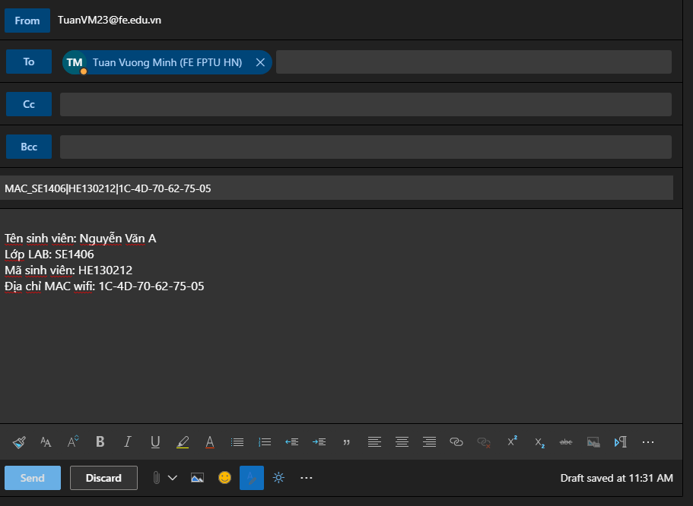

NOTE: Những trường hợp hỏng máy, đổi máy SV cần email theo đúng format, phần nội dung bổ sung thêm lý do đổi máy, CC mail cho GV phụ trách lớp. Sau khi GV confirm là đồng ý thì email đó mới có hiệu lực.

